2019年東區風帆體驗營

- 活動宗旨：推廣風帆運動給學生及一般社會人士，並利用東華大學的校園環境，讓大眾有機會參與風浪板運動，增加水域休閒遊憩參與機會，進而提昇水域休閒遊憩活動品質，推廣海洋運動。

二、主辦單位：國立東華大學體育中心

三、參加對象：需年滿16歲以上之學生或社會人士。

四、參加人數：每梯次限額25名

五、活動內容：風帆體驗營

六、活動日期時間：2019年

活動日期 | 活動地點 | 報名截止日期 | 備註
10/06(星期日)9:00~16:00 | 國立東華大學泳池 | 額滿為止 | 開放報名中

七、報名日期：即日起至額滿為止
八、報名方式：採 網路報名，每梯次費用(現場繳費)：報名費$ 300元+ 泳池門票$40~80元，
中午提供便當

報名網址 – https://forms.gle/n1sSe22PdzYXV2857
九、風帆體驗營課程表
時間 | 活動名稱 | 活動地點：東華大學游泳池
8:30~9:00 | 報到(游泳池) 及分組 | 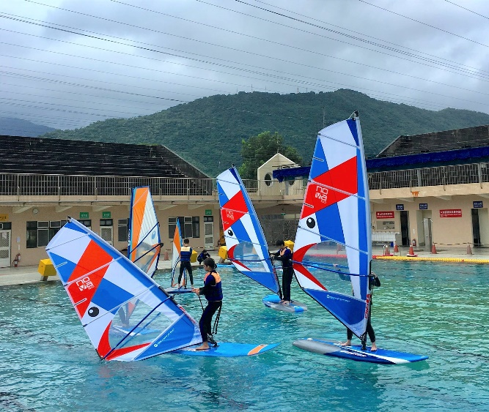
9:00~10:00 | 分配器材  水上安全教育  風浪板器材組裝
10:30~12:00 | 風浪板基本原理  陸上動作練習、平衡練習
12:00~13;00 | 午休用餐、水上動作技術練習
13:00~14:00 | 搖帆練習  8字搖帆練習
14:00~16:00 | 順風航行  頂風航行  自由航行
16:00~16:30 | 問卷填寫及建議、器材整理搬運
備註 | 請著泳衣、泳褲或海灘褲，帶換洗衣物、大毛巾。

***聯絡方式：pauline.ning@hotmail.com

